Esquemas de corte de cuerpos: dos guillotinas en serie
FLAMA S.A. · Opción D: hojas estándar, guillotina 1 CENA 8 × 3200 (franjas) y guillotina 2 QC12Y 6 × 2500 (piezas). Medidas de los planos de recipiente.

1. Cómo trabajan las dos guillotinas
Los cuerpos se cortan en dos pasos, igual que antes: 1.er corte en franjas y 2.º corte de cada franja en piezas (desarrollos). Lo que cambia es que cada paso tiene su máquina y que el segundo corta varias franjas a la vez:
- Guillotina 1, CENA 8 × 3200 (control E21, tope trasero 20-1.000 mm, 10 golpes por minuto; cotización CENA): corta la hoja en franjas. Entra una hoja por golpe, con el lado largo paralelo a la cuchilla.
- Pulmón de franjas: las franjas esperan en el carro porta-desarrollos entre las dos máquinas, así una no frena a la otra.
- Guillotina 2, QC12Y 6 × 2500 (cuchilla de 2.550 mm, tope 20-800 mm, control E21, 7,5 kW; publicación del link, USD 10.700 FOB): se apoyan varias franjas una al lado de la otra, tantas como entran en 2.500 mm, y cada golpe corta una pieza de cada franja, a 20 golpes por minuto.
- Rodantes: la pieza mide de 858 a 1.210 mm y no entra en el tope de 800 mm de la G2; el 2.º corte se hace en la G1 (tope de 1.000 mm), también con franjas en paralelo en sus 3.200 mm.
El tiempo de cada máquina sale de sus golpes por minuto: golpes por hoja ÷ golpes por minuto. La línea rinde lo que rinde la más lenta de las dos (cuello de botella).
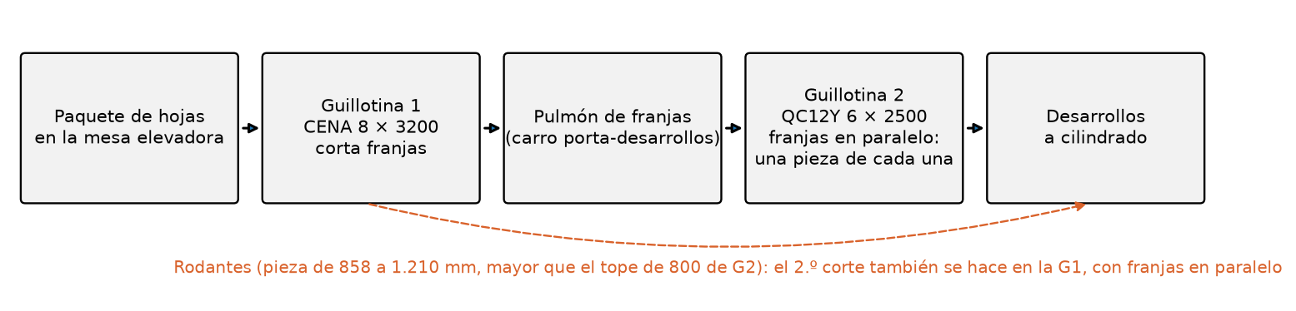
Figura 1. Recorrido de la chapa por las dos guillotinas.

2. Resumen por formato
Formato | Hoja (mm) | e (mm) | Franjas × piezas | Piezas por hoja | Aprov. | 2.º corte en | Franjas en paralelo | Golpes G1 por hoja | Golpes G2 por hoja | Min por hoja | Cuerpos por hora
1 kg | 1.220 × 2.440 | 0,90 | 5 × 9 | 45 | 94,2 % | G2 | 10 | 5,0 | 4,5 | 0,72 | 5.400
2,5 kg | 1.220 × 2.440 | 1,25 | 3 × 9 | 27 | 93,5 % | G2 | 6 | 3,0 | 4,5 | 0,53 | 5.400
5 kg | 1.000 × 2.000 | 1,60 | 3 × 4 | 12 | 93,4 % | G2 | 7 | 3,0 | 1,7 | 0,39 | 2.400
10 kg | 1.500 × 3.000 | 2,00 | 3 × 5 | 15 | 92,7 % | G2 | 5 | 3,0 | 3,0 | 0,45 | 3.000
25 kg | 1.500 × 3.000 | 3,20 | 3 × 3 | 9 | 84,6 % | G1 | 6 | 4,5 | 0,0 | 0,45 | 1.200
50 kg | 1.500 × 3.000 | 3,20 | 2 × 3 | 6 | 84,9 % | G1 | 5 | 3,2 | 0,0 | 0,32 | 1.125
70 kg | 1.500 × 3.000 | 4,75 | 2 × 2 | 4 | 73,2 % | G1 | 4 | 3,0 | 0,0 | 0,30 | 800
100 kg | 1.500 × 3.000 | 4,75 | 1 × 3 | 3 | 72,6 % | G1 | 2 | 2,5 | 0,0 | 0,25 | 720
Mixta 70 + 100 kg | 1.500 × 3.000 | 4,75 | 1 × 4 | 4 | 79,1 % | G1 | 2 | 3,0 | 0,0 | 0,30 | 800

Cuerpos por hora: piezas por hoja × 60 ÷ minutos de la máquina más cargada (ritmo de máquina, sin manipulación). El 70 kg se corta en la hoja mixta: su pieza de 1.210,5 mm supera el tope de la G1.
Con la demanda de 2035 la G1 trabaja 71 h y la G2 27 h al año a ritmo de máquina (hoja Cálculo del Excel, opción D).

3. Esquemas por formato

3.1 Cuerpo 1 kg
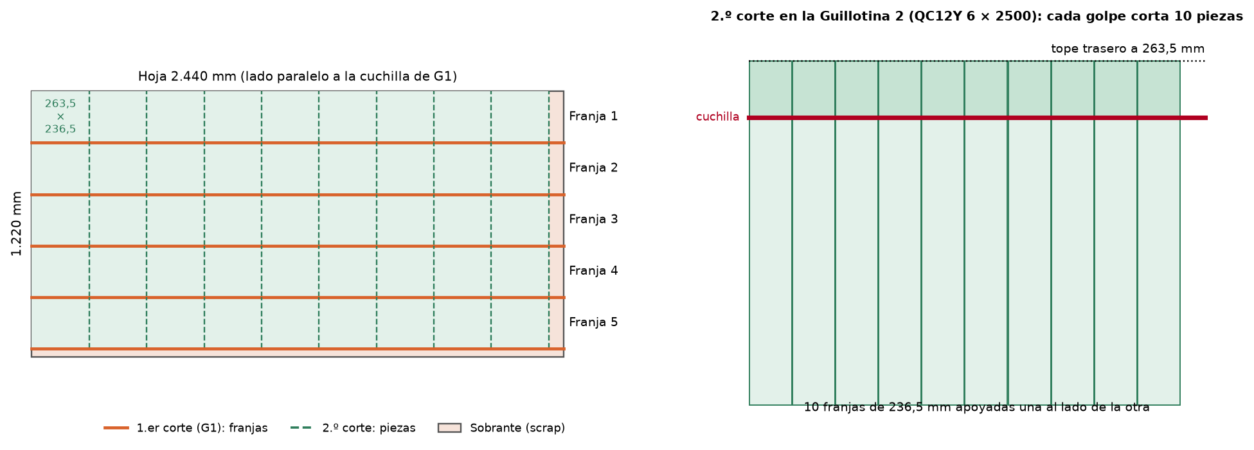
Figura 2. 1 kg: hoja 1.220 × 2.440 × 0,90 mm y 2.º corte en la guillotina 2.
1.er corte en la G1 con el tope en 236,5 mm: 5 franjas de 236,5 × 2.440 mm. 2.º corte en la G2 con 10 franjas en paralelo y piezas de 263,5 mm: 45 cuerpos por hoja, 5,0 golpes de G1 y 4,5 de G2 por hoja. Sobra una orilla de 37,5 mm a lo ancho y 68,5 mm al final de cada franja; aprovechamiento 94,2 %.

3.2 Cuerpo 2,5 kg
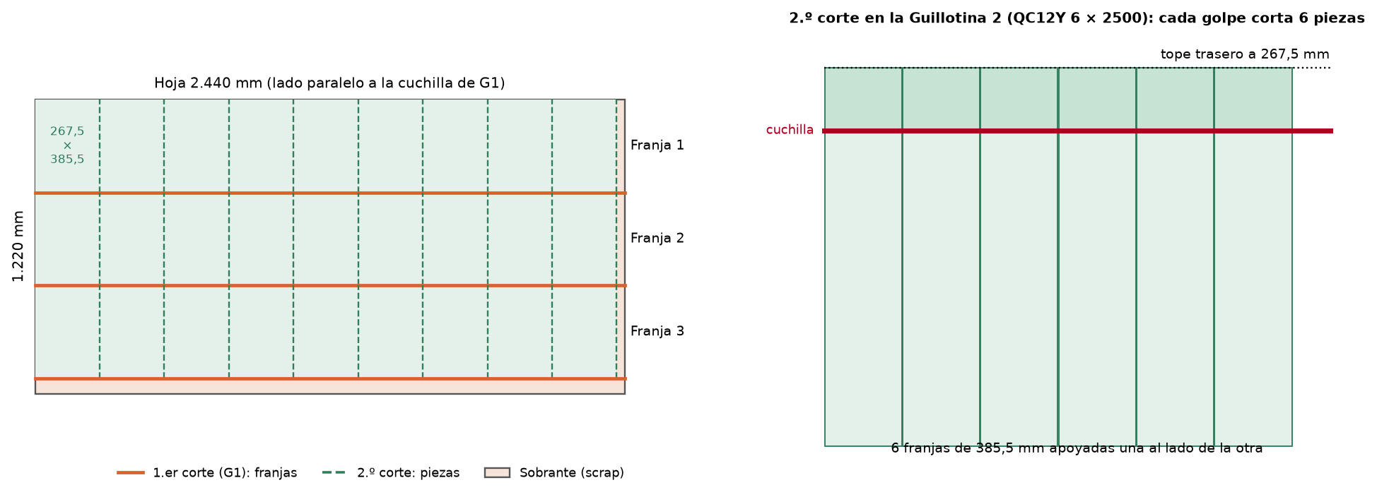
Figura 3. 2,5 kg: hoja 1.220 × 2.440 × 1,25 mm y 2.º corte en la guillotina 2.
1.er corte en la G1 con el tope en 385,5 mm: 3 franjas de 385,5 × 2.440 mm. 2.º corte en la G2 con 6 franjas en paralelo y piezas de 267,5 mm: 27 cuerpos por hoja, 3,0 golpes de G1 y 4,5 de G2 por hoja. Sobra una orilla de 63,5 mm a lo ancho y 32,5 mm al final de cada franja; aprovechamiento 93,5 %.

3.3 Cuerpo 5 kg
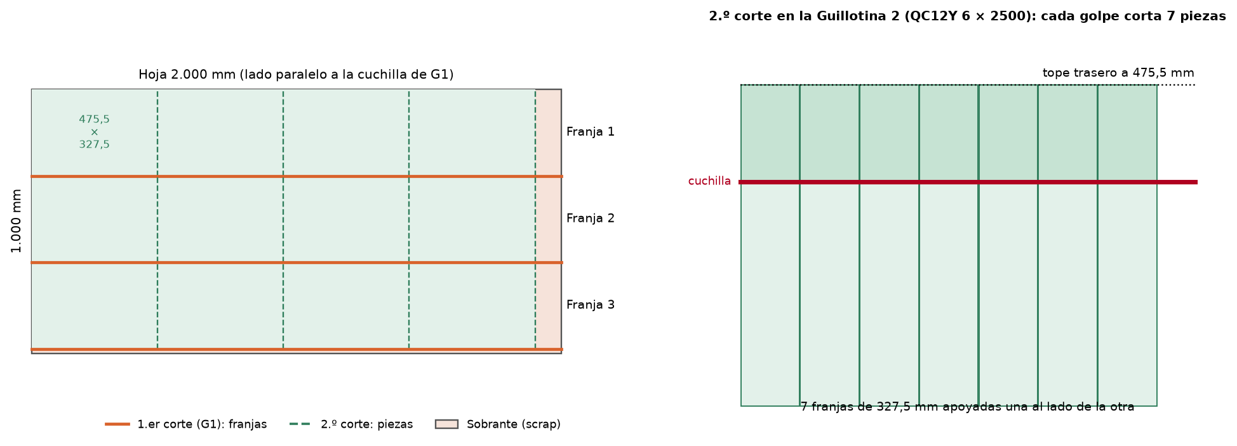
Figura 4. 5 kg: hoja 1.000 × 2.000 × 1,60 mm y 2.º corte en la guillotina 2.
1.er corte en la G1 con el tope en 327,5 mm: 3 franjas de 327,5 × 2.000 mm. 2.º corte en la G2 con 7 franjas en paralelo y piezas de 475,5 mm: 12 cuerpos por hoja, 3,0 golpes de G1 y 1,7 de G2 por hoja. Sobra una orilla de 17,5 mm a lo ancho y 98,0 mm al final de cada franja; aprovechamiento 93,4 %.

3.4 Cuerpo 10 kg
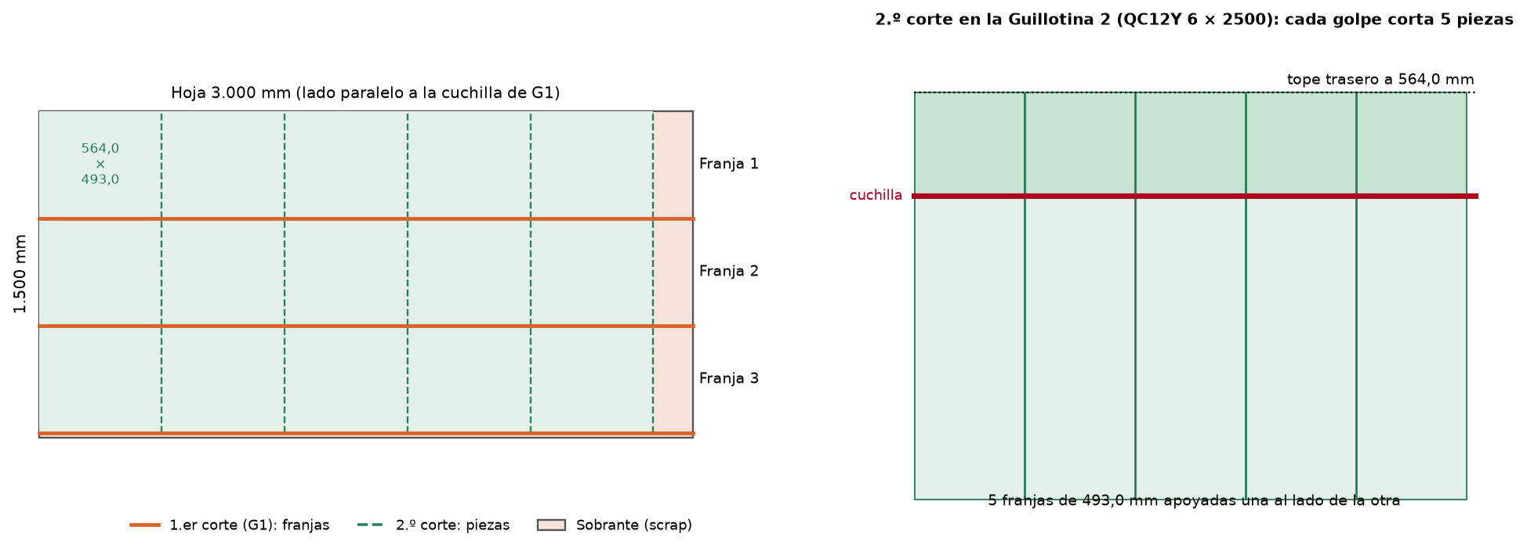
Figura 5. 10 kg: hoja 1.500 × 3.000 × 2,00 mm y 2.º corte en la guillotina 2.
1.er corte en la G1 con el tope en 493,0 mm: 3 franjas de 493,0 × 3.000 mm. 2.º corte en la G2 con 5 franjas en paralelo y piezas de 564,0 mm: 15 cuerpos por hoja, 3,0 golpes de G1 y 3,0 de G2 por hoja. Sobra una orilla de 21,0 mm a lo ancho y 180,0 mm al final de cada franja; aprovechamiento 92,7 %.

3.5 Cuerpo 25 kg
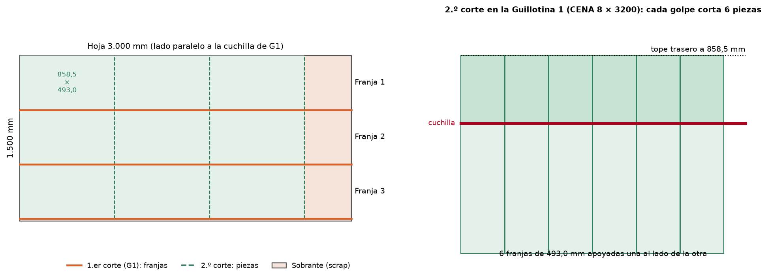
Figura 6. 25 kg: hoja 1.500 × 3.000 × 3,20 mm y 2.º corte en la guillotina 1.
1.er corte en la G1 con el tope en 493,0 mm: 3 franjas de 493,0 × 3.000 mm. 2.º corte en la G1 con 6 franjas en paralelo y piezas de 858,5 mm: 9 cuerpos por hoja, 4,5 golpes de G1 y 0,0 de G2 por hoja. Sobra una orilla de 21,0 mm a lo ancho y 424,5 mm al final de cada franja; aprovechamiento 84,6 %.

3.6 Cuerpo 50 kg
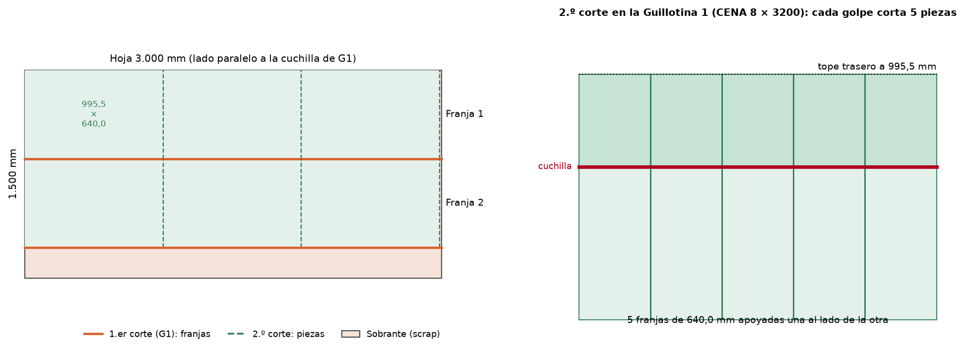
Figura 7. 50 kg: hoja 1.500 × 3.000 × 3,20 mm y 2.º corte en la guillotina 1.
1.er corte en la G1 con el tope en 640,0 mm: 2 franjas de 640,0 × 3.000 mm. 2.º corte en la G1 con 5 franjas en paralelo y piezas de 995,5 mm: 6 cuerpos por hoja, 3,2 golpes de G1 y 0,0 de G2 por hoja. Sobra una orilla de 220,0 mm a lo ancho y 13,5 mm al final de cada franja; aprovechamiento 84,9 %.

3.7 Cuerpo 100 kg
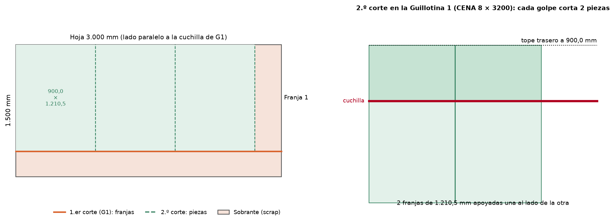
Figura 8. 100 kg: hoja 1.500 × 3.000 × 4,75 mm y 2.º corte en la guillotina 1.
1.er corte en la G1 con el tope en 289,5 mm: 1 franja de 1.210,5 × 3.000 mm; la franja se saca cortando la orilla del otro lado. 2.º corte en la G1 con 2 franjas en paralelo y piezas de 900,0 mm: 3 cuerpos por hoja, 2,5 golpes de G1 y 0,0 de G2 por hoja. Sobra una orilla de 289,5 mm a lo ancho y 300,0 mm al final de cada franja; aprovechamiento 72,6 %.

3.8 Hoja Mixta 70 + 100 kg
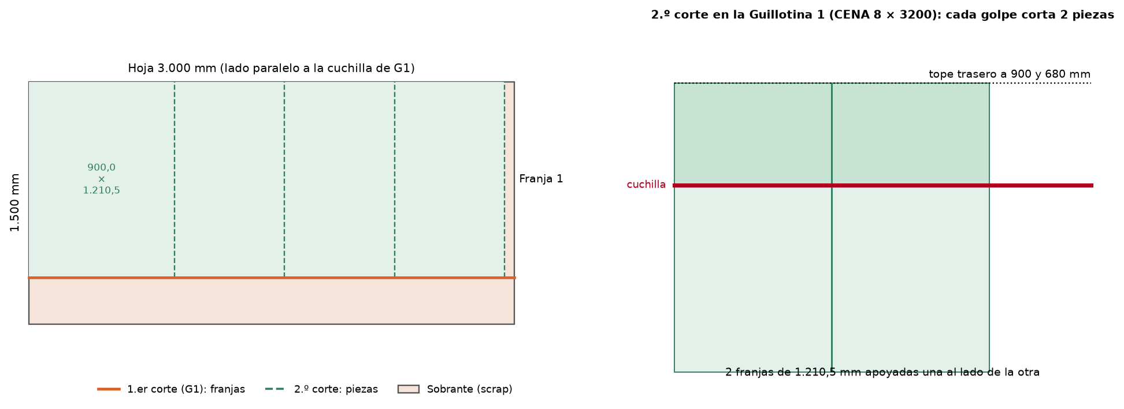
Figura 9. Mixta 70 + 100 kg: hoja 1.500 × 3.000 × 4,75 mm y 2.º corte en la guillotina 1.
1.er corte en la G1 con el tope en 289,5 mm: 1 franja de 1.210,5 × 3.000 mm; la franja se saca cortando la orilla del otro lado. 2.º corte en la G1 con 2 franjas en paralelo y piezas de 1 × 900 + 3 × 680: 4 cuerpos por hoja, 3,0 golpes de G1 y 0,0 de G2 por hoja. Sobra una orilla de 289,5 mm a lo ancho y 60,0 mm al final de cada franja; aprovechamiento 79,1 %.

4. Medidas de las piezas (planos)
Todas las medidas salen de los planos de recipiente (modelo 3D). El cuerpo se desarrolla por la fibra media: desarrollo = π·(Ø exterior − espesor). El alto es el del cuerpo del plano, con el labio del encastre.
Formato | Ø ext. (mm) | Espesor (mm) | Alto (mm) | Desarrollo (mm) | Plano
1 kg | 76,2 | 0,90 | 263,5 | 236,5 | Plano recipiente 1 kg 3" R1
2,5 kg | 124,0 | 1,25 | 267,5 | 385,5 | Plano recipiente 2,5 kg R2
5 kg | 153,0 | 1,60 | 327,5 | 475,5 | Plano recipiente 5 kg R2
10 kg | 181,5 | 2,00 | 493,0 | 564,0 | Plano recipiente 10 kg R2
25 kg | 276,5 | 3,20 | 493,0 | 858,5 | Plano recipiente 25 kg R3
50 kg | 320,0 | 3,20 | 640,0 | 995,5 | Plano recipiente 50 kg R2
70 kg | 390,0 | 4,75 | 680,0 | 1.210,5 | Plano extintor rodante 70 kg (Ø390)
100 kg | 390,0 | 4,75 | 900,0 | 1.210,5 | Plano extintor rodante 100 kg R1 (Ø390)

El 1 kg se corta de chapa de 0,9 mm por decisión del grupo.

4.1 Disco de cúpulas y fondos: embutido
El disco no tiene el diámetro de la cúpula ni del fondo: al embutirlo, la chapa toma la profundidad de la pieza. Como el espesor casi no cambia, el disco tiene la misma superficie que la pieza embutida (Harsle, «How to Calculate Deep Drawing Parts»). Con las medidas del plano:
- Cúpulas y fondo del 1 kg (casquete): semielipsoide de semiejes a = Ø/2 − e/2 y b = altura − pollera − e/2, más una pollera recta de 6 mm. A = π·a² + π·b²/(2ε)·ln((1+ε)/(1−ε)) + 2π·a·p, con ε = √(1 − b²/a²).
- Fondos de 2,5 a 10 kg (cóncavos): paraboloide de radio ρ = Ø/2 − e/2 y profundidad h, más una pestaña recta de 10 mm. A = π/(6k²)·[(1 + 4k²ρ²)^1,5 − 1] + 2π·ρ·p, con k = h/ρ². Fórmulas de superficie de MathWorld.
- Diámetro del disco: D0 = √(4A/π), redondeado a 0,5 mm hacia arriba.
- Relación de embutido: m = d/D0, con d = 2a. Si m es mayor que m1 de la tabla del primer embutido (copa sin brida, con prensachapas; EasyChair, preprint Vxvp), sale en un solo golpe. Todas dan m entre 0,77 y 0,90 contra un m1 de 0,53 a 0,55.
- Sin sobremedida de recorte: la prensa corta y embute en el mismo golpe y no hay recorte después (W-MAN, puesto 4); además la tabla de sobremedida de recorte de Harsle arranca en h/d = 0,5 y estas piezas tienen h/d de 0,12 a 0,36.
Pieza | e (mm) | Ø (mm) | h (mm) | Área (mm²) | Disco Ø (mm) | m = d/D0 | m1 mín. | Ancho de fleje (mm) | Paso (mm)
Cúpula 1 kg | 0,90 | 76,2 | 12,5 | 6.166 | 89,0 | 0,846 | 0,53 | 93,0 | 90,3
Fondo 1 kg | 1,25 | 76,2 | 22,0 | 7.078 | 95,0 | 0,789 | 0,53 | 100,6 | 96,9
Cúpula 2,5 kg | 1,25 | 124,0 | 39,5 | 19.119 | 156,5 | 0,784 | 0,55 | 162,1 | 158,4
Fondo 2,5 kg | 1,25 | 121,5 | 10,5 | 15.474 | 140,5 | 0,856 | 0,55 | 146,1 | 142,4
Cúpula 5 kg | 1,60 | 153,0 | 54,5 | 30.398 | 197,0 | 0,769 | 0,55 | 204,2 | 199,4
Fondo 5 kg | 1,60 | 149,8 | 16,0 | 22.687 | 170,0 | 0,872 | 0,55 | 177,2 | 172,4
Cúpula 10 kg | 1,60 | 181,5 | 62,5 | 41.953 | 231,5 | 0,777 | 0,55 | 238,7 | 233,9
Fondo 10 kg | 2,00 | 177,5 | 11,7 | 30.129 | 196,0 | 0,895 | 0,53 | 205,0 | 199,0

Fleje: ancho = D0 + 2 × puente al borde y paso = D0 + puente de avance, con los puentes de MISUMI (1,5 veces el espesor, mínimo 0,7 mm; al borde, 1,5 veces el de avance). Antes se usaban discos de la planilla «Dimensiones de chapa» (108 a 258 mm); con el plano dan de 89 a 231,5 mm.

5. Qué cambia en la comparación de alternativas
Con el 1 kg en chapa, las dos guillotinas y las medidas del plano, la opción D (hojas + fleje) sigue siendo la que conviene de las que cortan en planta: valor actual de USD 1.121.062, contra 1.150.161 de B, 1.151.597 de A y 1.203.055 de C. El margen se achicó: la hoja tendría que subir 3,8 % para que A la iguale. El detalle está en el Excel Comparacion_corte (hojas Resumen y Cálculo).

6. Pendiente
- Precio de la guillotina 2 puesta en planta: los USD 10.700 son FOB, sin flete ni nacionalización.

Fuentes
- Cotización CENA, guillotina hidráulica 8 × 3200 E21 (Drive): USD 36.800 + IVA, tope 20-1.000 mm, 10 golpes por minuto.
- Publicación Alibaba 1600900259147, QC12Y 6 × 2500: cuchilla 2.550 mm, tope 20-800 mm, USD 10.700 FOB.
- Molinari Maquinarias, ficha de la guillotina Panther HG (formulario de cotización): HG 6 × 2500, 20 golpes por minuto.
- MISUMI, Press Dies Tutorial: puentes de corte.
- Harsle, How to Calculate Deep Drawing Parts.
- EasyChair, preprint Vxvp: relación de embutido m1.
- MathWorld, Oblate Spheroid y Paraboloid.
- Hierros Parrotta, presupuesto 413329; Pradecon 173170 y 173195; Pacheco Chapas PR 42021 y 42024.

